西 安 邮 电 大 学

《通信原理实验A》实验报告册

评语：

院 系： | 通信与信息工程学院
专业班级： | 电信工程及管理1801班
学生姓名： | 吴润楠
学 号： | 03188020 | （班内序号17）
指导教师： | 弥寅

目 录
软件仿真实验一 数字基带系统 实验成绩
软件仿真实验二 模拟调制系统—AM系统 实验成绩
软件仿真实验三 模拟调制系统—SSB系统 实验成绩
软件仿真实验四 数字频带系统—2ASK系统 实验成绩
硬件验证实验一 信源编译码实验 实验成绩
硬件验证实验二 信道编译码实验 实验成绩
硬件验证实验三 数字调制与解调实验 实验成绩
硬件验证实验四 通信系统综合实验 实验成绩

软件仿真实验一 数字基带系统
实验目的：
1、熟悉仿真环境；
2、掌握数字基带信号的常用波形与功率谱密度；
3、掌握奈奎斯特第一准则与码间干扰的消除；
4、掌握眼图及其性能参数。
知识要点：
1、单、双极性不归零码的波形与功率谱密度；
2、单、双极性归零码的波形与功率谱密度；
3、奈奎斯特第一准则与码间干扰的消除；
4、眼图及其性能参数。
仿真要求：
建议时间参数：No. of Samples = 4096；Sample Rate = 2000Hz
双边功率谱密度选择（Power dBm in 50 ohm）
1、记录单、双极性不归零码的波形与功率谱密度；
Rate = 100Hz；双极性码Amp = 10V；
单极性码Amp = 10V，Offset = 10V；
2、记录单、双极性归零码的波形与功率谱密度；
用于采样的矩形脉冲序列幅度1V，频率100Hz；
脉宽0.005s（占空比50%）；
3、改变采样脉冲的占空比，观察并记录归零码波形与功率谱密度的变化；
4、建立如下系统：
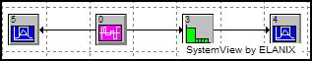
其中图符4、5均为示波器；
图符0为Rate = 100Hz，Amp = 10V的双极性不归零码；
图符3为FIR低通滤波器，其参数设置如下：
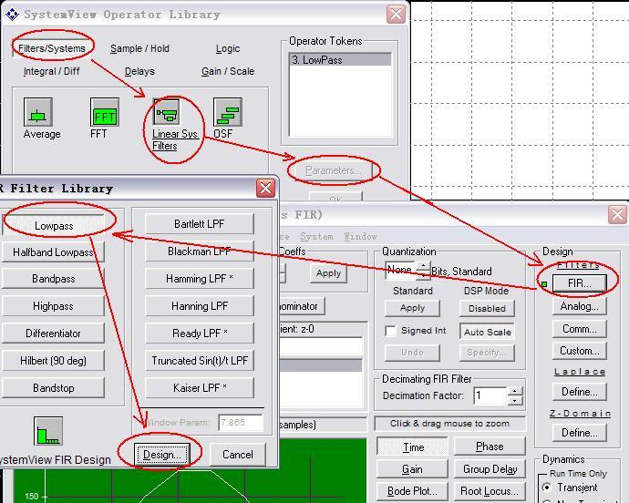
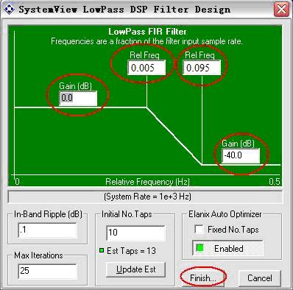
通带增益0dB，阻带增益-40dB；
归一化最低截止频率10Hz/2000Hz = 0.005；
归一化最高截止频率190Hz/2000Hz = 0.095；
分别记录信源与信宿的眼图，建议时间参数：Start = 0.02s，Length = 0.05s；
5*、改变FIR低通滤波器的归一化截止频率，观察并记录信宿眼图的变化；
6*、在FIR低通滤波器前加入高斯白噪声，观察并记录信宿眼图的变化，
建议Density in 1 ohm = 0.001W/Hz；
7*、改变高斯白噪声的功率谱密度，观察并记录信宿眼图的变化。
- 实验报告要求：
1、记录数字基带信号的常用波形与功率谱密度，并分析其各自的特点；
2、记录归零码的变化，分析占空比对归零码波形与功率谱密度的影响；
3、记录信宿眼图的变化，并分析系统传输特性对信宿眼图的影响；
4、记录信宿眼图的变化，并分析噪声对信宿眼图的影响。
系统框图：
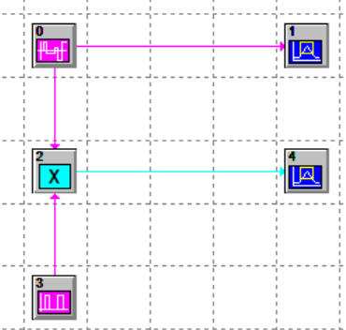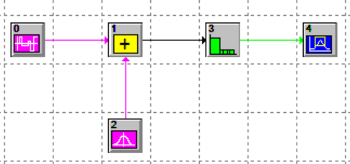

仿真结果与实验分析：

双极性：
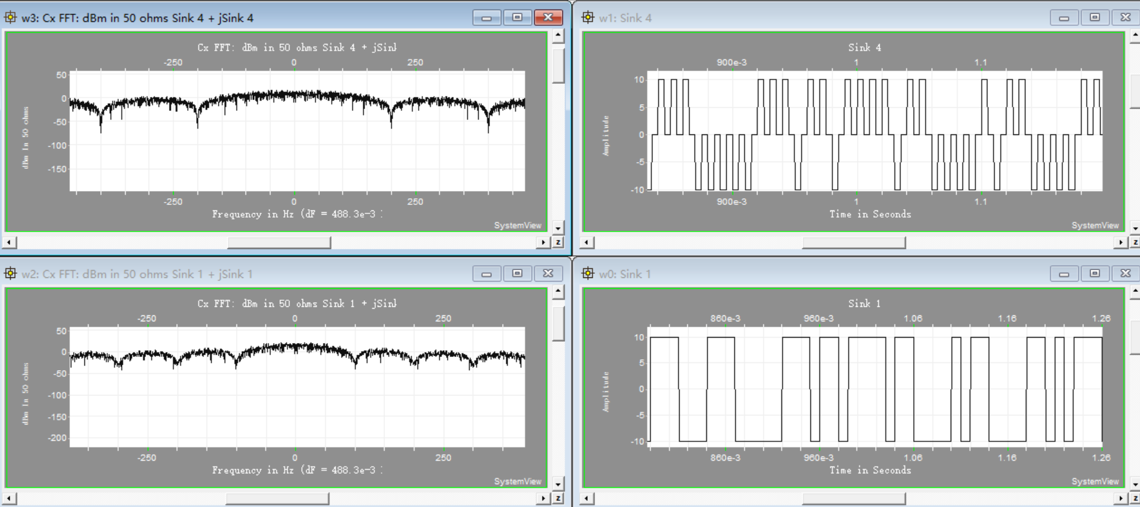
1号频谱为双极型不归零信号的功率谱密度；4号频谱为双极型归零信号的功率谱密度。均不存在离散谱
单极性：
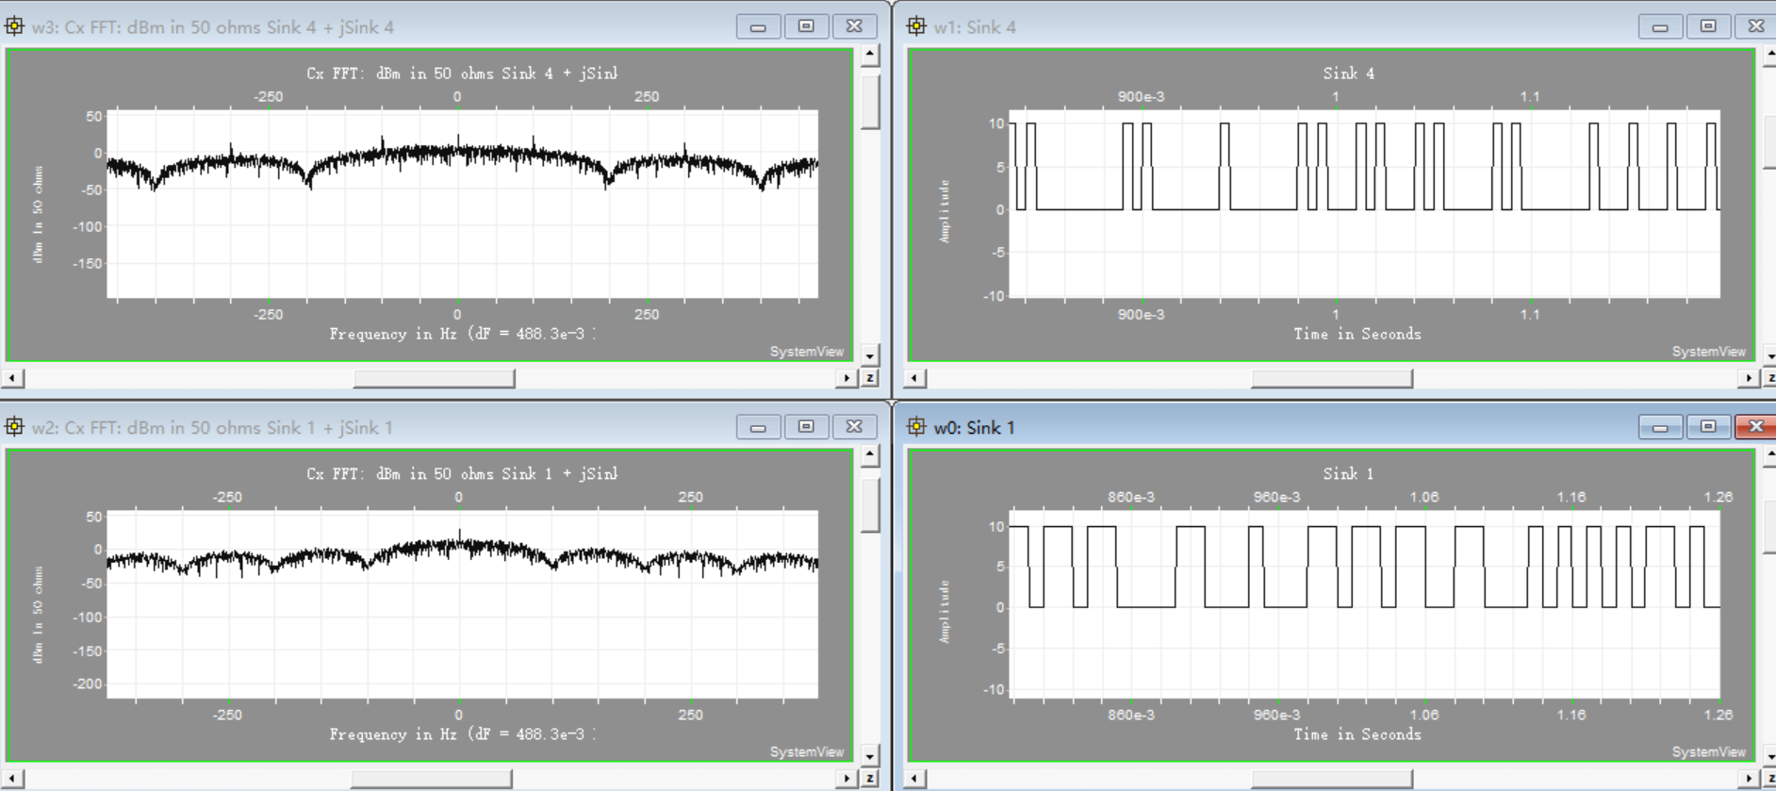
4号频谱，在0频率处出现一个冲击，代表直流分量

分析如下：
双极性信号在01等概情况下不存在离散谱，而单极性信号必然存在离散谱，除了零频率的直流分量以外，单极性归0信号，在奇次谐波、传码率的奇数倍处也存在离散谱。
不论双极性还是单极性：
归零信号的第一零点带宽 = 传码率/占空比；不归零信号的第一零点带宽 = 传码率
未添加噪声时：
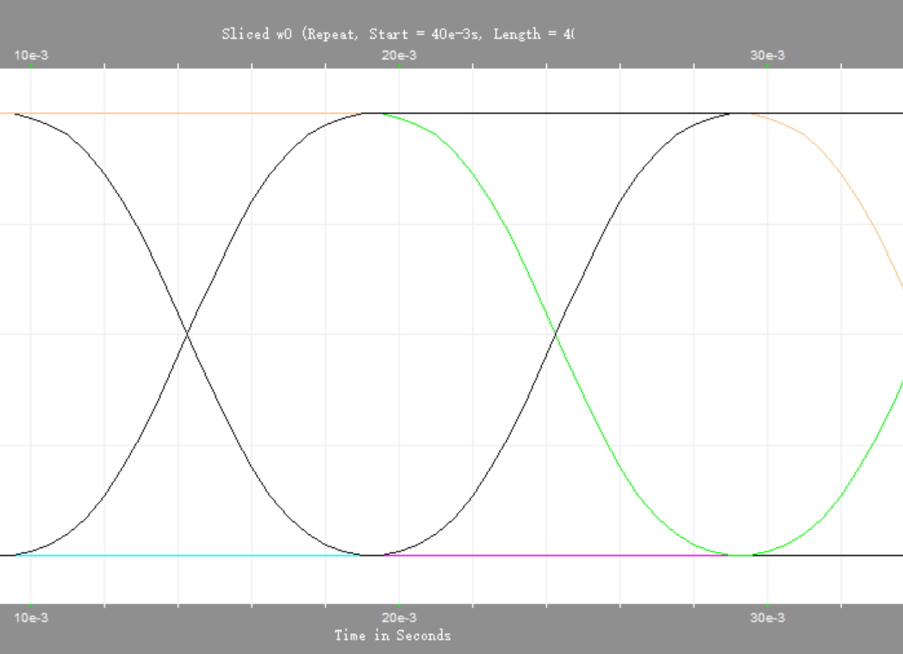
变更滤波器的传递函数后发现：在眼图的最佳采样时刻出现了码间干扰，眼图的形状发生变化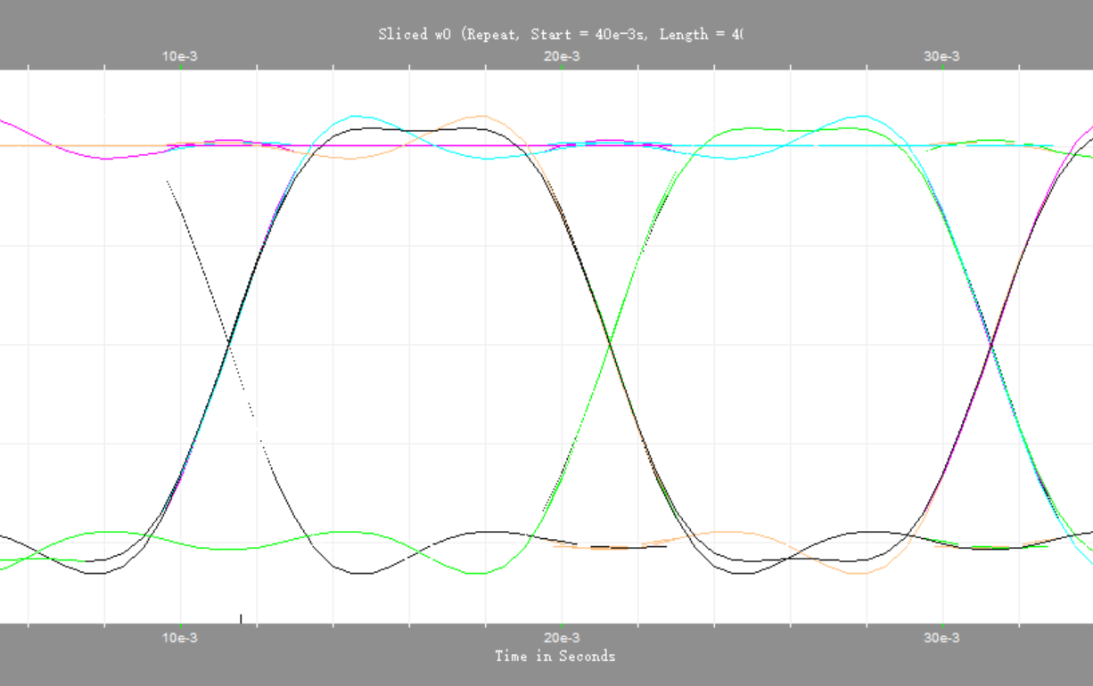

变更噪声功率后发现：随着噪声的增加，眼图会变得杂乱，但是基本形状不会变，因为噪声与码间干扰无关，码间干扰由滤波器的传输特性来决定的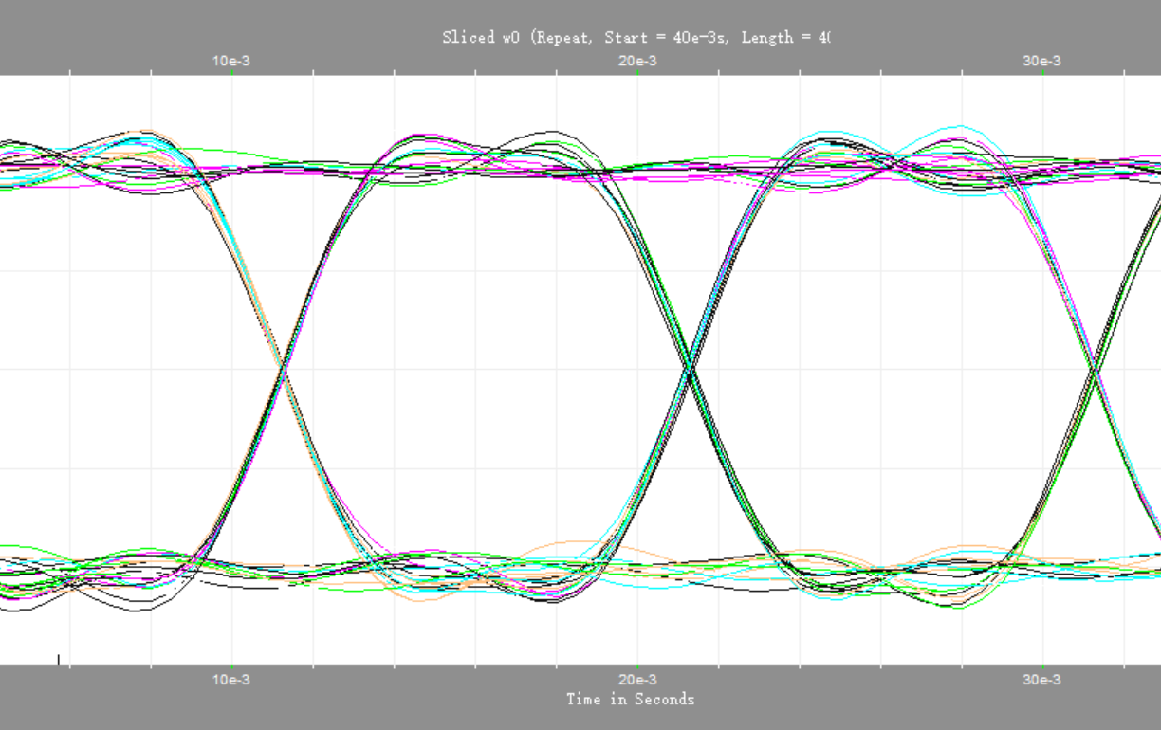

实验成绩评定表
出勤  情况 | 准时到课 | 迟到 |  | 缺勤 | 请假 | 补实验安排
学习  态度 | 认真听讲  详细记录 |  | 态度一般  记录不全面 |  | 态度不认真  看手机、聊天 |  |  | 态度恶劣  扰乱课堂秩序
实验  操作 | 准备充分、操作熟练  能够独立完成实验 |  |  | 准备不足、操作一般  需人帮助完成实验 |  |  | 未做准备、操作能力差  抄袭他人劳动成果
实验  记录 | 记录完整  数据准确 |  | 记录较完整  无严重错误 |  | 记录不完整  数据错漏频出 |  |  | 记录严重缺失  或存在重大错误
实验  分析 | 分析全面  结论正确 |  | 分析较全面  结论基本正确 |  | 分析不够全面  结论无严重错误 |  |  | 分析严重缺失  或存在重大错误
实验成绩
软件仿真实验二 模拟调制系统—AM系统
实验目的：
1、掌握AM信号的产生方法；
2、掌握AM信号波形和频谱的特点；
3、掌握AM信号的解调方法；
4、掌握AM系统的抗噪声性能。
知识要点：
1、AM信号的产生方法；
2、AM信号的波形和频谱；
3、AM信号的解调方法；
4、AM系统的抗噪声性能。
仿真要求：
建议时间参数：No. of Samples = 4096；Sample Rate = 20000Hz
双边谱选择（20Log|FFT|【dB】）
1、记录调制信号与AM信号的波形和频谱；
调制信号为正弦信号，Amp= 1V，Freq=400Hz；直流信号Amp = 2V；
余弦载波Amp = 1V，Freq= 2000Hz；
2、采用相干解调，记录恢复信号的波形；
接收机模拟带通滤波器Low Fc = 1500Hz，Hi Fc = 2500Hz，极点个数6；
接收机模拟低通滤波器Fc = 500Hz，极点个数为9；
3、采用包络检波，记录恢复信号的波形；
接收机包络检波器结构如下：
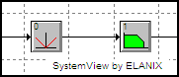
其中图符0为全波整流器Zero Point = 0V；
图符1为模拟低通滤波器Fc = 500Hz，极点个数为9；
4、在接收机模拟带通滤波器前加入高斯白噪声；
建议Density in 1 ohm = 0.00002W/Hz，观察并记录恢复信号波形的变化；
5*、改变高斯白噪声的功率谱密度，观察并记录恢复信号波形的变化。
- 实验报告要求：
1、记录调制信号与AM信号的波形和频谱，分析AM信号波形和频谱的特点；
2、记录恢复信号波形的变化，分析噪声对恢复信号的影响。
系统框图：

仿真结果与实验分析：

实验成绩评定表
出勤  情况 | 准时到课 | 迟到 |  | 缺勤 | 请假 | 补实验安排
学习  态度 | 认真听讲  详细记录 |  | 态度一般  记录不全面 |  | 态度不认真  看手机、聊天 |  |  | 态度恶劣  扰乱课堂秩序
实验  操作 | 准备充分、操作熟练  能够独立完成实验 |  |  | 准备不足、操作一般  需人帮助完成实验 |  |  | 未做准备、操作能力差  抄袭他人劳动成果
实验  记录 | 记录完整  数据准确 |  | 记录较完整  无严重错误 |  | 记录不完整  数据错漏频出 |  |  | 记录严重缺失  或存在重大错误
实验  分析 | 分析全面  结论正确 |  | 分析较全面  结论基本正确 |  | 分析不够全面  结论无严重错误 |  |  | 分析严重缺失  或存在重大错误
实验成绩
软件仿真实验三 模拟调制系统—SSB系统
实验目的：
1、掌握SSB信号的产生方法；
2、掌握SSB信号波形和频谱的特点；
3、掌握SSB信号的解调方法；
4、掌握SSB系统的抗噪声性能。
知识要点：
1、SSB信号的产生方法；
2、SSB信号的波形和频谱；
3、SSB信号的解调方法；
4、SSB系统的抗噪声性能。
仿真要求：
建议时间参数：No. of Samples = 4096；Sample Rate = 20000Hz
双边谱选择（20Log|FFT|【dB】）
1、利用移相法产生SSB信号，记录SSB信号的波形和频谱；
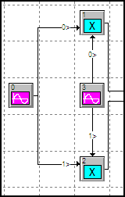
其中：图符0为调制信号，采用幅度1V、频率400Hz的正弦信号；
图符3为载波信号，采用幅度1V、频率2000Hz的正弦信号；
2、自行设计调整系统结构及参数，利用滤波法实现SSB信号（建议使用带阻滤波器）；
3、采用相干解调，记录恢复信号的波形；
LSB模拟带通滤波器Low Fc = 1500Hz，Hi Fc = 1700Hz，极点个数5；
USB模拟带通滤波器Low Fc = 2300Hz，Hi Fc = 2500Hz，极点个数5；
接收机模拟低通滤波器Fc = 500Hz，极点个数9；
4、在接收机模拟带通滤波器前加入高斯白噪声；
建议Density in 1 ohm = 0.00002W/Hz，观察并记录恢复信号波形的变化；
5*、改变高斯白噪声功率谱密度，观察并记录恢复信号波形的变化；
- 实验报告要求：
1、记录SSB信号的波形和频谱，分析SSB信号波形和频谱的特点；
2、记录恢复信号波形的变化，分析噪声对恢复信号的影响。
系统框图：

仿真结果与实验分析：

实验成绩评定表
出勤  情况 | 准时到课 | 迟到 |  | 缺勤 | 请假 | 补实验安排
学习  态度 | 认真听讲  详细记录 |  | 态度一般  记录不全面 |  | 态度不认真  看手机、聊天 |  |  | 态度恶劣  扰乱课堂秩序
实验  操作 | 准备充分、操作熟练  能够独立完成实验 |  |  | 准备不足、操作一般  需人帮助完成实验 |  |  | 未做准备、操作能力差  抄袭他人劳动成果
实验  记录 | 记录完整  数据准确 |  | 记录较完整  无严重错误 |  | 记录不完整  数据错漏频出 |  |  | 记录严重缺失  或存在重大错误
实验  分析 | 分析全面  结论正确 |  | 分析较全面  结论基本正确 |  | 分析不够全面  结论无严重错误 |  |  | 分析严重缺失  或存在重大错误
实验成绩
软件仿真实验四 数字频带系统—2ASK系统
实验目的：
1、掌握2ASK信号的产生方法；
2、掌握2ASK信号波形和的频谱特点；
3、掌握2ASK信号的解调方法；
4、掌握2ASK系统的抗噪声性能。
知识要点：
1、2ASK信号的产生方法；
2、2ASK信号的波形和频谱；
3、2ASK信号的解调方法；
4、2ASK系统的抗噪声性能。
仿真要求：
建议时间参数：No. of Samples = 8192；Sample Rate = 10000Hz
双边功率谱密度选择（Power dBm in 50 ohm）
1、采用模拟调制法，记录信源与2ASK信号的波形和功率谱密度；
单极性不归零码Rate = 200Hz，Amp =1V，Offset = 1V；
载波Amp = 1V，Frep = 1000Hz；
2、采用键控法，记录2ASK信号的波形和功率谱密度；
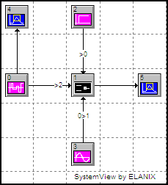
3、采用相干解调，记录恢复信号的波形；
接收机抽样判决器如图所示：
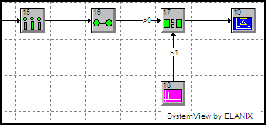
其中图符15为采样器，采样频率为200Hz；
图符16为保持电路，Hold Value = Last Sample，增益Gain = 1；
图符17为比较器，Compare=“>=”，True output=2v，False output=0v；
图符18为直流，电压值为保持电路输出电压值的中值；
4、采用包络检波，记录恢复信号的波形；
5、在接收机模拟带通滤波器前加入高斯白噪声；
建议Density in 1 ohm = 0.00002W/Hz，观察并记录恢复信号波形的变化；
6*、改变高斯白噪声的功率谱密度，观察并记录恢复信号波形的变化。
- 实验报告要求：
1、记录信源与2ASK信号的波形和功率谱密度，并分析其波形和频谱的特点；
2、比较2ASK信号的两种产生方法和两种解调方法；
3、记录恢复信号波形的变化，分析噪声对恢复信号的影响。
系统框图：

仿真结果与实验分析：

实验成绩评定表
出勤  情况 | 准时到课 | 迟到 |  | 缺勤 | 请假 | 补实验安排
学习  态度 | 认真听讲  详细记录 |  | 态度一般  记录不全面 |  | 态度不认真  看手机、聊天 |  |  | 态度恶劣  扰乱课堂秩序
实验  操作 | 准备充分、操作熟练  能够独立完成实验 |  |  | 准备不足、操作一般  需人帮助完成实验 |  |  | 未做准备、操作能力差  抄袭他人劳动成果
实验  记录 | 记录完整  数据准确 |  | 记录较完整  无严重错误 |  | 记录不完整  数据错漏频出 |  |  | 记录严重缺失  或存在重大错误
实验  分析 | 分析全面  结论正确 |  | 分析较全面  结论基本正确 |  | 分析不够全面  结论无严重错误 |  |  | 分析严重缺失  或存在重大错误
实验成绩

硬件验证实验一 信源编译码实验
实验目的：
1、掌握低通型采样定理及常见的采样方式，理解混叠失真。
2、掌握PCM编译码原理，理解量化器的基本工作原理。
实验仪器：
实验箱、信号源、示波器。
实验内容：
- PAM信号观测：
1、打开信号源生成“正弦信号”，通过按键和旋钮设置正弦信号的频率为1000Hz、峰-峰值为2V，将信号源生成的正弦信号连接到实验箱的3P2端口。用鼠标在实验箱主控平台界面依次点击“实验项目→通信原理实验→信源编译码实验→PAM调制与抽样定理实验”，按照主控平台显示的系统框图连接信号线（注意：DDS1端口与3P2端口之间的信号线不连，6P4端口与P04端口之间的信号线不连）。点击“抽样脉冲”选择“占空比4/8”，通过旋钮设置“抽样频率”为8000Hz，点击页面下方的“设置”然后关闭抽样脉冲设置页面。点击“恢复滤波器”设置低通滤波器截止频率为“3K”，点击页面下方的“确定”关闭恢复滤波器设置页面。
2、用示波器同时观测原始信号测试点“3P2”和采样结果测试点“3P6”（示波器扫描周期为100μs或200μs，电压档位1V，以测试点“3P2”所连接的通道进行同步），记录至少一个周期的原始信号及其自然抽样结果的波形。
3、用鼠标点击“平顶抽样”将采样方式由自然采样切换为平顶采样，用示波器同时观测原始信号测试点“3P2”和采样结果测试点“3P6”（示波器扫描周期为100μs或200μs，电压档位1V，以测试点“3P2”所连接的通道进行同步），记录至少一个周期的原始信号及其平顶抽样结果的波形。
4、用示波器同时观测原始信号测试点“3P2”和恢复信号测试点“6P4”（示波器扫描周期为100μs或200μs，电压档位1V，以测试点“3P2”所连接的通道进行同步），记录至少一个周期的原始信号及其恢复信号的波形。
5、将信号源输出的正弦信号频率调整为7000Hz，用示波器同时观测原始信号测试点“3P2”和恢复信号测试点“6P4”（示波器扫描周期为100μs或200μs，电压档位1V，以测试点“3P2”所连接的通道进行同步），利用示波器的“RUN/STOP”键锁定并记录至少一个周期的恢复信号及对应时间长度原始信号的波形，用示波器分别测量原始信号和恢复信号的“频率”并在波形记录中予以标记，分析二者之间的差距及其原因。
- PCM编译码观测：
1、关闭“PAM调制与抽样定理实验”界面，用鼠标在实验箱主控平台界面依次点击“信源编译码实验→PCM编译码实验”，按照主控平台显示的系统框图连接信号线（注意：DDS1端口与3P1端口之间的信号线不连，3P6端口与P04端口之间的信号线不连）。将信号源生成的正弦信号连接到实验箱的3P1端口，调整正弦信号的频率为1000Hz。旋转电位器旋钮“3SS1”在A3模块液晶显示屏上选择“编码”功能，然后按压电位器旋钮“3SS1”进行确认。
2、旋转电位器旋钮“3SS1”在A3模块液晶显示屏上选择“暂停”功能，然后按压电位器旋钮“3SS1”进行确认。按照液晶显示屏上的先后顺序依次记录8个抽样值和对应的编码结果并计算相应的量化值。
3、用示波器同时观测原始信号测试点“3P1”和恢复信号测试点“3P6”（示波器扫描周期为200μs或500μs，电压档位1V，以测试点“3P1”所连接的通道进行同步），记录至少一个周期的原始信号及其恢复信号的波形，用示波器分别测量原始信号和恢复信号的“峰-峰值”并在波形记录中予以标记。
4、将信号源输出的正弦信号峰-峰值调整为6V，用示波器同时观测原始信号测试点“3P1”和恢复信号测试点“3P6”（示波器扫描周期为200μs或500μs，电压档位2V，以测试点“3P1”所连接的通道进行同步），记录至少一个周期的原始信号及其恢复信号的波形，用示波器分别测量原始信号和恢复信号的“峰-峰值”并在波形记录中予以标记，分析增大原始信号幅度后恢复信号的变化及其原因。
实验记录与分析：
- PAM信号观测：
1、设置原始信号为频率1000Hz的正弦信号，记录至少一个周期的原始信号及其自然抽样结果的波形。
2、设置原始信号为频率1000Hz的正弦信号，记录至少一个周期的原始信号及其平顶抽样结果的波形。
3、设置原始信号为频率1000Hz的正弦信号，记录至少一个周期的原始信号及其恢复信号的波形。

4、设置原始信号为频率7000Hz的正弦信号，利用示波器的“RUN/STOP”键锁定并记录至少一个周期的恢复信号及对应时间长度原始信号的波形，测量并标记二者的频率，分析二者频率之间的差距及其原因。
- 分析与结论：

- PCM编译码观测：
1、设置原始信号为频率1000Hz、峰-峰值2V的正弦信号，依次记录8个抽样值和对应的编码结果并计算相应的量化值。
液晶屏显示的抽样值 | 液晶屏显示的编码结果 | 计算所得的量化值
2、设置原始信号为频率1000Hz、峰-峰值2V的正弦信号，记录至少一个周期的原始信号及其恢复信号的波形，测量并标记二者的峰-峰值。
3、设置原始信号为频率1000Hz、峰-峰值6V的正弦信号，记录至少一个周期的原始信号及其恢复信号的波形，测量并标记二者的峰-峰值，分析恢复信号的变化及其原因。
原始信号为频率1000Hz、峰-峰值2V的正弦信号 |  |  |  |  |  |  |  |  | 原始信号为频率1000Hz、峰-峰值6V的正弦信号
- 分析与结论：

实验成绩评定表
出勤  情况 | 准时到课 | 迟到 |  | 缺勤 | 请假 | 补实验安排
学习  态度 | 认真听讲  详细记录 |  | 态度一般  记录不全面 |  | 态度不认真  看手机、聊天 |  |  | 态度恶劣  扰乱课堂秩序
实验  操作 | 准备充分、操作熟练  能够独立完成实验 |  |  | 准备不足、操作一般  需人帮助完成实验 |  |  | 未做准备、操作能力差  抄袭他人劳动成果
实验  记录 | 记录完整  数据准确 |  | 记录较完整  无严重错误 |  | 记录不完整  数据错漏频出 |  |  | 记录严重缺失  或存在重大错误
实验  分析 | 分析全面  结论正确 |  | 分析较全面  结论基本正确 |  | 分析不够全面  结论无严重错误 |  |  | 分析严重缺失  或存在重大错误
实验成绩

硬件验证实验二 信道编译码实验
实验目的：
1、掌握常见的差错控制方式，理解线性分组码的差错控制能力。
2、掌握（7,4）汉明码的编译码方法，验证其差错控制能力。
实验仪器：
实验箱、示波器。
实验内容：
- （7,4）汉明码基本信息：
1、本实验系统（7,4）汉明码的监督矩阵H和生成矩阵G如下所示：
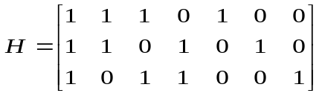，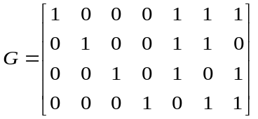
2、本实验系统（7,4）汉明码的可用码表如下所示：
信息码元 | 监督码元 |  | 信息码元 | 监督码元
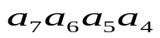 | 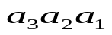
0000 | 000 |  | 1000 | 111
0001 | 011 |  | 1001 | 100
0010 | 101 |  | 1010 | 010
0011 | 110 |  | 1011 | 001
0100 | 110 |  | 1100 | 001
0101 | 101 |  | 1101 | 010
0110 | 011 |  | 1110 | 100
0111 | 000 |  | 1111 | 111
3、本实验系统（7,4）汉明码的校正子与错码位置对应关系如下所示：
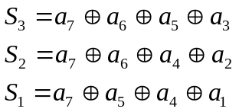
校正子计算结果 | 111 | 110 | 101 | 011 | 100 | 010 | 001 | 000
系统判定错码位置 | 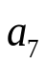 | 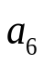 | 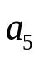 | 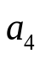 | 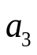 | 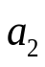 | 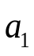 | 无错码
- （7,4）汉明码编译码观测：
1、用鼠标在实验箱主控平台界面依次点击“实验项目→通信原理实验→信道编译码实验→汉明编译码及性能验证”，按照主控平台显示的系统框图连接信号线。点击“基带设置”选择“基带速率32K，编码速率64K”，通过拨码开关设置原始信息码组分别为“1010、1000、0110、0000”，点击页面下方的“设置”然后关闭基带设置页面。
2、用示波器同时观测编码帧标志测试点“4P3”和原始基带信号测试点“4P1”（示波器扫描周期为50μs，电压档位2V，以测试点“4P3”所连接的通道进行同步），记录至少一个周期的原始基带信号波形（16bit）。
3、用示波器同时观测编码帧标志测试点“4P3”和编码输出信号测试点“4P4”（示波器扫描周期为50μs，电压档位2V，以测试点“4P3”所连接的通道进行同步），记录至少一个周期的编码输出信号波形（28bit）。
4、用示波器同时观测编码帧标志测试点“4P3”和解码恢复信号测试点“5P8”（示波器扫描周期为50μs，电压档位2V，以测试点“4P3”所连接的通道进行同步），记录至少一个周期的解码恢复信号波形（16bit）。
- （7,4）汉明码差错控制能力验证：
1、用鼠标点击“基带设置”选择“基带速率32K，编码速率64K”，通过拨码开关设置原始信息码组分别为“1100、1100、1100、1100”，点击页面下方的“设置”然后关闭基带设置页面。
2、用示波器同时观测原始基带信号测试点“4P1”和解码恢复信号测试点“5P8”（示波器扫描周期为50μs，电压档位2V，以测试点“4P1”所连接的通道进行同步），记录至少一个周期的原始基带信号及其解码恢复信号的波形（16bit）。
3、用鼠标点击“加错设置”，在四组编码结果的信息位设置并且仅设置一位错码，点击页面下方的“设置”然后关闭加错设置页面。用示波器同时观测原始基带信号测试点“4P1”和解码恢复信号测试点“5P8”（示波器扫描周期为50μs，电压档位2V，以测试点“4P1”所连接的通道进行同步），记录至少一个周期的原始基带信号及其解码恢复信号的波形（16bit），分析错码对数据传输的影响。
4、用鼠标点击“加错设置”，在后三组编码结果的监督位设置并且仅设置一位错码，点击页面下方的“设置”然后关闭加错设置页面。用示波器同时观测原始基带信号测试点“4P1”和解码恢复信号测试点“5P8”（示波器扫描周期为50μs，电压档位2V，以测试点“4P1”所连接的通道进行同步），记录至少一个周期的原始基带信号及其解码恢复信号的波形（16bit），分析错码对数据传输的影响。
5、用鼠标点击“加错设置”，按照下列方式在后三组编码结果中设置并且仅设置两位错码，点击页面下方的“设置”然后关闭加错设置页面。
用示波器同时观测原始基带信号测试点“4P1”和解码恢复信号测试点“5P8”（示波器扫描周期为50μs，电压档位2V，以测试点“4P1”所连接的通道进行同步），利用示波器的“RUN/STOP”键锁定并记录至少一个周期的原始基带信号及其解码恢复信号的波形（16bit），分析错码对数据传输的影响。
实验记录与分析：
- （7,4）汉明码编译码观测：
设置原始信息码组为“1010、1000、0110、0000”，记录至少一个周期的原始基带信号（16bit）、与之对应的编码输出信号（28bit）和解码恢复信号（16bit）的波形。
- （7,4）汉明码差错控制能力验证：
1、设置原始信息码组为“1100、1100、1100、1100”，记录至少一个周期的原始基带信号及其解码恢复信号的波形（16bit）。
2、在四组编码结果的信息位设置并且仅设置一位错码，记录至少一个周期的原始基带信号及其解码恢复信号的波形（16bit），分析错码对数据传输的影响。
3、在后三组编码结果的监督位设置并且仅设置一位错码，记录至少一个周期的原始基带信号及其解码恢复信号的波形（16bit），分析错码对数据传输的影响。
4、在后三组编码结果中设置并且仅设置两位错码，利用示波器的“RUN/STOP”键锁定并记录至少一个周期的原始基带信号及其解码恢复信号的波形（16bit），分析错码对数据传输的影响。
- 分析与结论：

实验成绩评定表
出勤  情况 | 准时到课 | 迟到 |  | 缺勤 | 请假 | 补实验安排
学习  态度 | 认真听讲  详细记录 |  | 态度一般  记录不全面 |  | 态度不认真  看手机、聊天 |  |  | 态度恶劣  扰乱课堂秩序
实验  操作 | 准备充分、操作熟练  能够独立完成实验 |  |  | 准备不足、操作一般  需人帮助完成实验 |  |  | 未做准备、操作能力差  抄袭他人劳动成果
实验  记录 | 记录完整  数据准确 |  | 记录较完整  无严重错误 |  | 记录不完整  数据错漏频出 |  |  | 记录严重缺失  或存在重大错误
实验  分析 | 分析全面  结论正确 |  | 分析较全面  结论基本正确 |  | 分析不够全面  结论无严重错误 |  |  | 分析严重缺失  或存在重大错误
实验成绩
硬件验证实验三 数字调制与解调实验
实验目的：
1、掌握二进制数字调相的调制与解调原理。
2、理解相位模糊现象及其解决方法。
实验仪器：
实验箱、示波器。
实验内容：
- 2PSK调制与解调信号观测：
1、用鼠标在实验箱主控平台界面依次点击“实验项目→通信原理实验→数字调制解调实验→PSK调制解调”，按照主控平台显示的系统框图连接信号线。点击“载波频率”设置载波频率为1024KHz，点击“基带设置”选择“16比特，基带时钟频率512K”，通过拨码开关设置原始信息码组为“11100100，11100100”，点击页面下方的“设置”然后关闭基带设置页面。
2、用示波器同时观测原始基带信号测试点“4P5”和已调信号测试点“5P1”（示波器扫描周期为2μs，电压档位2V，以测试点“4P5”所连接的通道进行同步），利用示波器的“RUN/STOP”键锁定并记录至少一个周期的原始基带信号和与之对应的已调信号波形（8bit）。
3、点击“基带设置”将基带时钟频率改为“2K”，用示波器同时观测原始基带信号测试点“4P5”和解调恢复信号测试点“5P6”（示波器扫描周期为500μs，电压档位2V，以测试点“4P5”所连接的通道进行同步），注意：如果解调恢复信号测试点“5P6”没有信号，可以依次点击解调框图中的两个“乘法器”，当点中与发送端原始载波匹配的乘法器时该测试点即可正常输出信号。利用示波器的“RUN/STOP”键锁定并记录至少一个周期的原始基带信号和与之对应的解调恢复信号波形（8bit）。
4、解除示波器波形的锁定状态，点击“VCO”然后再次利用示波器的“RUN/STOP”键锁定并记录至少一个周期的原始基带信号和与之对应的解调恢复信号波形（8bit），分析并说明解调恢复信号的变化及原因。
- 2DPSK调制与解调信号观测：
1、关闭“PSK调制解调”界面，用鼠标在实验箱主控平台界面依次点击“数字调制解调实验→DPSK调制解调”，按照主控平台显示的系统框图连接信号线。点击“载波频率” 设置载波频率为1024KHz，点击“基带设置” 选择“16比特，基带时钟频率512K”，通过拨码开关设置原始信息码组为“11100100，11100100”，点击页面下方的“设置”然后关闭基带设置页面。
2、用示波器同时观测原始基带信号测试点“4P5”和已调信号测试点“5P1”（示波器扫描周期为2μs，电压档位2V，以测试点“4P5”所连接的通道进行同步），利用示波器的“RUN/STOP”键锁定并记录至少一个周期的原始基带信号和与之对应的已调信号波形（8bit）。
3、点击“基带设置”将基带时钟频率改为“2K”，用示波器同时观测原始基带信号测试点“4P5”和相对码解调恢复信号测试点“5P2”（示波器扫描周期为500μs，电压档位2V，以测试点“4P5”所连接的通道进行同步），注意：如果相对码解调恢复信号测试点“5P2”没有信号，可以依次点击解调框图中的两个“乘法器”，当点中与发送端原始载波匹配的乘法器时该测试点即可正常输出信号。利用示波器的“RUN/STOP”键锁定并记录至少一个周期的原始基带信号和与之对应的相对码解调恢复信号波形（8bit）。
4、解除示波器波形的锁定状态，点击“VCO”然后再次利用示波器的“RUN/STOP”键锁定并记录至少一个周期的原始基带信号和与之对应的相对码解调恢复信号波形（8bit），分析并说明相对码解调恢复信号的变化及原因。
5、用示波器同时观测原始基带信号测试点“4P5”和解调恢复信号测试点“5P6”（示波器扫描周期为500μs，电压档位2V，以测试点“4P5”所连接的通道进行同步），注意：如果解调恢复信号测试点“5P6”没有信号，可以依次点击解调框图中的两个“乘法器”，当点中与发送端原始载波匹配的乘法器时该测试点即可正常输出信号。利用示波器的“RUN/STOP”键锁定并记录至少一个周期的原始基带信号和与之对应的解调恢复信号波形（8bit）。
6、解除示波器波形的锁定状态，点击“VCO”然后再次利用示波器的“RUN/STOP”键锁定并记录至少一个周期的原始基带信号和与之对应的解调恢复信号波形（8bit），分析并说明本系统是如何克服相位模糊现象的。
实验记录与分析：
- 2PSK调制与解调信号观测：
1、设置原始信息码组为“11100100”，载波频率为1024KHz，基带时钟频率为512KHz，利用示波器的“RUN/STOP”键锁定并记录至少一个周期原始基带信号和对应已调信号的波形（8bit）。
2、将基带时钟频率改为“2K”，利用示波器的“RUN/STOP”键锁定并记录至少一个周期原始基带信号和对应解调恢复信号的波形（8bit）；解除示波器的锁定状态，点击“VCO”然后再次利用示波器的“RUN/STOP”键锁定并记录至少一个周期解调恢复信号的波形（8bit）。
- 分析与结论：说明解调恢复信号的变化及原因。
- 2DPSK调制与解调信号观测：
1、设置原始信息码组为“11100100”，载波频率为1024KHz，基带时钟频率为512KHz，利用示波器的“RUN/STOP”键锁定并记录至少一个周期原始基带信号和对应已调信号的波形（8bit）。
2、将基带时钟频率改为“2K”，利用示波器的“RUN/STOP”键锁定并记录至少一个周期原始基带信号和对应相对码解调恢复信号的波形（8bit）；解除示波器的锁定状态，点击“VCO”然后再次利用示波器的“RUN/STOP”键锁定并记录至少一个周期相对码解调恢复信号的波形（8bit）。
3、利用示波器的“RUN/STOP”键锁定并记录至少一个周期原始基带信号和对应解调恢复信号的波形（8bit）；解除示波器的锁定状态，点击“VCO”然后再次利用示波器的“RUN/STOP”键锁定并记录至少一个周期解调恢复信号的波形（8bit）。
- 分析与结论：说明相对码解调恢复信号的变化及原因，分析并说明本系统是如何克服相位模糊现象的。

实验成绩评定表
出勤  情况 | 准时到课 | 迟到 |  | 缺勤 | 请假 | 补实验安排
学习  态度 | 认真听讲  详细记录 |  | 态度一般  记录不全面 |  | 态度不认真  看手机、聊天 |  |  | 态度恶劣  扰乱课堂秩序
实验  操作 | 准备充分、操作熟练  能够独立完成实验 |  |  | 准备不足、操作一般  需人帮助完成实验 |  |  | 未做准备、操作能力差  抄袭他人劳动成果
实验  记录 | 记录完整  数据准确 |  | 记录较完整  无严重错误 |  | 记录不完整  数据错漏频出 |  |  | 记录严重缺失  或存在重大错误
实验  分析 | 分析全面  结论正确 |  | 分析较全面  结论基本正确 |  | 分析不够全面  结论无严重错误 |  |  | 分析严重缺失  或存在重大错误
实验成绩
硬件验证实验四 通信系统综合实验
实验目的：
1、掌握数字基带通信系统的基本结构。
2、掌握数字频带通信系统的基本结构。
实验仪器：
实验箱、示波器。
实验内容：
- 数字基带通信系统观测：
1、打开信号源生成“正弦信号”，通过按键和旋钮设置正弦信号的频率为1000Hz、峰-峰值为2V，将信号源生成的正弦信号连接到实验箱的3P1端口。用鼠标在实验箱主控平台界面依次点击“实验项目→通信系统实验→基带通信系统”，按照主控平台显示的系统框图连接信号线（注意：DDS1端口与3P1端口和3P2端口之间的信号线不连，6P2端口与P04端口之间的信号线不连）。点击A3框图中的“帧头”，设置帧同步码组为“01111110”，点击A3框图中的“8bit”，设置第三时隙的数据为“11100100”；点击A4框图中的“信道编码”选择“汉明编码”，点击A5框图中的“信道译码”选择“汉明解码”。
2、用示波器同时观测原始基带信号测试点“3P1”和帧标志脉冲测试点“3P7”（示波器扫描周期为100μs，电压档位1V或2V，以测试点“3P7”所连接的通道进行同步），利用示波器的“RUN/STOP”键锁定并记录至少一个周期的原始基带信号和与之对应的帧标志脉冲信号波形。
3、用示波器同时观测帧标志脉冲测试点“3P7”和帧数据测试点“3P9”（示波器扫描周期为10μs，电压档位1V或2V，以测试点“3P7”所连接的通道进行同步），以帧头数据为起点，利用示波器的“RUN/STOP”键锁定并记录至少一个帧周期的复用数据波形。
4、用示波器同时观测帧标志脉冲测试点“3P7”和信道编码测试点“4P4”（示波器扫描周期为5μs，电压档位1V或2V，以测试点“3P7”所连接的通道进行同步），以帧头数据为起点，利用示波器的“RUN/STOP”键锁定并记录一段信道编码结果的波形。
5、用示波器同时观测原始基带信号测试点“3P1” 和解复用恢复信号测试点“6P2” （示波器扫描周期为200μs，电压档位1V，以测试点“3P1”所连接的通道进行同步），记录至少一个周期的原始基带信号及其解复用恢复信号波形。分析并说明调整A3框图中的“8bit”数据和A4框图中的“加错设置”分别会对恢复信号的波形造成何种影响。
- 数字频带通信系统观测：
1、关闭“基带通信系统”界面，用鼠标在实验箱主控平台界面点击“频带通信系统”，按照主控平台显示的系统框图连接信号线（注意：DDS1端口与3P1端口之间的信号线不连，6P4端口与P04端口之间的信号线不连）。点击A3框图中的“参数设置”将编码量阶设定为“量阶1”，点击A4框图中的“编码方式”将信道编码方式设定为“汉明”编码，点击A4框图中的“参数设置”将调制载波频率设定为1024KHz，点击A5框图中的“译码方式”将信道解码方式设定为“汉明”译码。
2、用示波器同时观测调制器输入信号测试点“4P5”和解调器输出信号测试点“5P6”（示波器扫描周期为20μs，电压档位2V，以测试点“4P5”所连接的通道进行同步），注意：如果解调器输出信号测试点“5P6”没有信号，可以点击A5框图中的“参数设置”在“PSK I”或者“PSK Q”选项之间进行切换，当点中与发送端原始载波匹配的选项时该测试点即可正常输出信号。利用示波器的“RUN/STOP”键锁定并记录一段调制器输入信号和与之对应的解调器输出信号波形。
3、用示波器同时观测原始基带信号测试点“3P1”和译码恢复信号测试点“6P4”（示波器扫描周期为200μs，电压档位1V，以测试点“3P1”所连接的通道进行同步），记录至少一个周期的原始基带信号及其译码恢复信号波形。
4、点击A5框图中的“参数设置”选择“相位切换”，用示波器同时观测原始基带信号测试点“3P1” 和译码恢复信号测试点“6P4”（示波器扫描周期为200μs，电压档位1V，以测试点“3P1”所连接的通道进行同步），记录至少一个周期的原始基带信号及其译码恢复信号波形。
5、用示波器同时观测调制器输入信号测试点“4P5”和解调器输出信号测试点“5P6”（示波器扫描周期为20μs，电压档位2V，以测试点“4P5”所连接的通道进行同步），利用示波器的“RUN/STOP”键锁定并记录一段调制器输入信号和与之对应的解调器输出信号波形。分析并说明解调器输出信号测试点“5P6” 和译码恢复信号测试点“6P4”的变化规律及其原因。
实验记录与分析：
- 数字基带通信系统观测：
1、利用信号源生成正弦信号（频率为1000Hz，峰峰值为2V），设置帧同步码组为“01111110”，设置第三时隙的数据为“11100100”，信道编译码方式采用汉明编译码，利用示波器的“RUN/STOP”键锁定并记录至少一个周期原始基带信号和与之对应的帧标志脉冲信号的波形。
2、以帧头数据为起点，利用示波器的“RUN/STOP”键锁定并记录至少一个帧周期复用数据的波形。
3、以帧头数据为起点，利用示波器的“RUN/STOP”键锁定并记录一段信道编码结果的波形。
4、记录至少一个周期原始基带信号及其解复用恢复信号的波形。
- 分析与结论：调整“8bit”数据与“帧头”数据相同可能导致何种现象？调整“加错设置”，在信道编码的结果中插入误码的个数会对恢复信号的波形造成何种影响？

- 数字频带通信系统观测：
1、利用信号源生成正弦信号（频率为1000Hz，峰峰值为2V），信道编译码方式采用汉明编译码，将PSK调制载波的频率设定为1024KHz，利用示波器的“RUN/STOP”键锁定并记录一段调制器输入信号和与之对应解调器输出信号的波形。
2、记录至少一个周期原始基带信号及其译码恢复信号的波形。
3、点击“相位切换”，记录至少一个周期原始基带信号及其译码恢复信号的波形。
4、利用示波器的“RUN/STOP”键锁定并记录一段调制器输入信号和与之对应解调器输出信号的波形。
- 分析与结论：点击“相位切换”前后，解调器输出信号和译码恢复信号的波形有何变化？分析并说明二者的变化规律及其原因。

实验成绩评定表
出勤  情况 | 准时到课 | 迟到 |  | 缺勤 | 请假 | 补实验安排
学习  态度 | 认真听讲  详细记录 |  | 态度一般  记录不全面 |  | 态度不认真  看手机、聊天 |  |  | 态度恶劣  扰乱课堂秩序
实验  操作 | 准备充分、操作熟练  能够独立完成实验 |  |  | 准备不足、操作一般  需人帮助完成实验 |  |  | 未做准备、操作能力差  抄袭他人劳动成果
实验  记录 | 记录完整  数据准确 |  | 记录较完整  无严重错误 |  | 记录不完整  数据错漏频出 |  |  | 记录严重缺失  或存在重大错误
实验  分析 | 分析全面  结论正确 |  | 分析较全面  结论基本正确 |  | 分析不够全面  结论无严重错误 |  |  | 分析严重缺失  或存在重大错误
实验成绩

